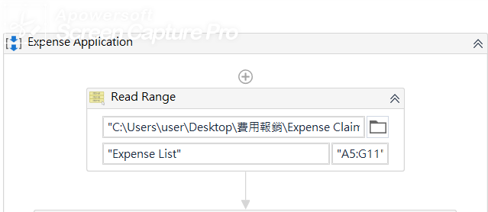

路徑修改為放Excel之資料夾

範圍修改為你的Excel資料範圍

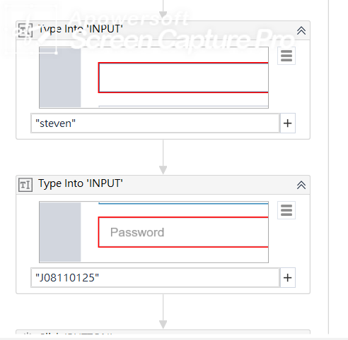

登錄名稱密碼修改為你的